Sud-Ouest du 18 mars 2018

L’eau douce, un bien commun qui se fait rare

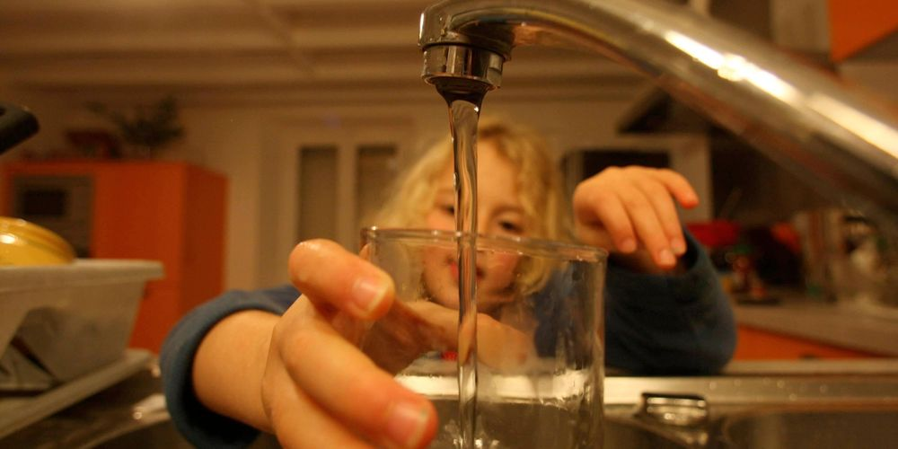
Les menaces de pénurie d'eau ne se limitent pas aux pays pauvres. En Afrique du Sud, au Etats Unis, en Australie, de grandes villes pourraient avoir à fermer le robinet. ILLUSTRATION DAVID LE DEODIC

Alors que le huitième Forum mondial de l’eau commence ce dimanche au Brésil, les clignotants s’allument un peu partout sur la mappemonde : la planète a soif et ce n’est qu’un début.

Lieu de rencontre des décideurs politiques et économiques, des experts et de la société civile, le Forum mondial de l’eau aborde à partir de ce dimanche le partage de la ressource. D’une brûlante actualité, ce thème va alimenter une semaine de débats programmée à Brasilia, au Brésil.

Les exemples sont légion. Depuis plusieurs mois, la ville du Cap, en Afrique du Sud, tente de cerner le « jour zéro » où elle sera contrainte de fermer le robinet. À plus de cinq mille kilomètres au nord, les photos satellitaires attestent un spectaculaire rétrécissement du lac Tchad. Si l’analyse de ces images est âprement discutée, il n’en reste pas moins que l’avenir du château d’eau du Tchad, du Cameroun, du Niger et du Nigeria ne laisse pas d’inquiéter.

Les menaces ne se limitent pas aux pays pauvres, toujours soupçonnés de dilapider la ressource. L’Espagne se demande comment continuer à cultiver des salades et des aubergines en Andalousie. Aux États-Unis, la Californie affronte une sécheresse chronique qui entame le niveau de ses nappes souterraines. Tout comme des pans entiers du vaste territoire australien.

https://youtu.be/1rR0grymvKk

La pénurie sur fond de plaine craquelée n’a rien d’un fantasme millénariste répercuté par la chambre d’écho de l’époque. La Banque mondiale s’y penche avec le sérieux requis. « L’essor démographique et la croissance économique n’ont jamais autant pesé sur les ressources en eau. En se basant sur les pratiques actuelles de consommation, on estime que la planète sera confrontée d’ici 2030 à un déséquilibre de 40 % entre l’offre et la demande mondiale », indique-t-elle.
Cette semaine à New York, lors de la remise d’un rapport dédié au sujet, le secrétaire général des Nations unies n’a pas pris de gants. « Les leaders du monde reconnaissent maintenant que nous affrontons une crise de l’eau globale », a reconnu António Guterres. L’ONU considère que 40 % de la population mondiale est touchée par des manques d’eau et que 700 millions de personnes pourraient être déplacées pour ce motif d’ici 2030.
Selon l’ONU, 40 % de la population mondiale est touchée par des manques d’eau et 700 millions de personnes pourraient être déplacées pour ce motif d’ici 2030

Une réelle menace climatique

Le constat est à examiner à l’aune des perspectives climatiques, guère réjouissantes. Avec un réchauffement dont l’ampleur reste à déterminer, la perte d’eau par les végétaux (l’évapo- transpiration) sera accrue. Les régions sèches, comme le Moyen-Orient, le Maghreb et le Sahel, risquent de le devenir plus encore.
Dans son cinquième rapport, daté de 2013–2014, le Giec (Groupe d’experts intergouvernemental sur l’évolution du climat) a donné corps à cette hypothèse en évoquant « une baisse de l’humidité du sol dans le bassin méditerranéen, dans le sud-ouest des États-Unis et en Afrique australe ». Plus largement, il écrit qu’au cours du XXIe siècle, « le changement climatique conduira à un appauvrissement sensible des ressources renouvelables en eaux de surface et en eaux souterraines dans la plupart des régions subtropicales arides ».

Les prévisions restent toutefois prudentes. La marge d’incertitude rend l’exercice ardu dans des zones comme la bande sahélienne où les chercheurs manquent de données fiables.

Il y a tout de même des tendances lourdes à l’appui de ces « crises de l’eau » locales ou nationales qui, empilées les unes sur les autres, forment la trame d’un péril majuscule. La démographie en est une : 7,5 milliards d’habitants aujourd’hui, 9,8 milliards en 2050 selon les projections validées par l’ONU, plus de 11 milliards en 2100. Avec des taux d’accroissement de la population explosifs dans certains des pays les plus arides.

La culture de la motopompe

Mais la démographie comme le réchauffement climatique ont souvent bon dos. Des politiques de développement agricole sans égard pour le long terme ont fragilisé des régions entières quand les motopompes ont remplacé la force des bras. « Des forages, parfois très profonds, se sont multipliés depuis les années 1950, ce qui n’est pas sans dommage sur le maintien des volumes d’eau souterraine », écrit l’universitaire bordelais Pierre Blanc dans « Proche-Orient : le pouvoir, la terre et l’eau » (Presses de SciencesPo, 2012).

Plus loin vers l’Est, en Iran, le point de non-retour est atteint dans plusieurs provinces. En 1979, la révolution islamique a fait de l’autosuffisance alimentaire une priorité nationale. Les puits (y compris illégaux) ont fleuri et les aquifères se sont vidés. Aujourd’hui, la culture de la pistache se meurt et l’exode rural se fait massif. Quand la soif dégoupille la grenade sociale…

